- 下列何種材料較適合鍛造加工 (A)FC200 (B)S55C (C)S25C (D)FCD400
- 某金屬的熔點為1200度C，請問再結晶溫度大約幾度C ? (A)257 (B)316 (C)426 (D)475
- 不鏽鋼適合下列哪一種鑄造方式 (A)石膏模 (B)濕砂模 (C)金屬模 (D)陶瓷殼模
- 脫蠟鑄造中如何將腊回收 (A)高溫蒸汽 (B)高溫空氣 (C)化學溶解 (D)超音波清洗
- 引擎汽門的鍛造可採用下列何種方式 (A)滾軋鍛造 (B)電氣端鍛 (C)端壓鍛造 (D)開模鍛造
- 常見的螺絲板手常使用何種方法製造 (A)閉模鍛造 (B)開模鍛造 (C)端壓鍛造 (D)電氣端鍛
- 金銀首飾貴金屬製造適合哪一種方式鑄造 (A)濕砂模鑄造 (B)金屬模鑄造 (C)脫腊鑄造 (D)消失模鑄造
- 下列那一種砂模製作過程不需要水份 (A)乾砂模 (B)二氧化碳模 (C)脫腊模 (D)消失模
- 一般建築用型鋼及鐵軌採用何種製造方式 (A)滾軋 (B)閉模鍛造 (C) 開模鍛造 (D)端壓鍛造
- 大量生產的標準件螺絲主要以何種方式製造螺紋？ (A)高速切削 (B)閉模鍛造 (C)脫腊鑄造 (D)模板滾軋
- 一般家用鋁門窗的鋁材採取何種方式製造？ (A)熱擠製 (B)滾軋 (C)熱引伸 (D)抽拉
- 工業用高壓鋼瓶一般採用何種方式製造？ (A)熱擠製 (B)滾軋 (C)熱引伸 (D)抽拉
- 一般鋼材經過冷作加工後會有何種變化？ (A)再結晶溫度降低 (B)電阻下降 (C)硬度變低 (D)熔點變高
- 工業上高壓無縫鋼管大多採用何種方式生產 (A)擠製法 (B)穿刺法 (C)離心鑄造 (D)銲接法
- 汽車的鍛造鋁輪圈多採用何種方式生產 (A)衝擊擠製 (B)環形滾軋鍛造 (C) 直行滾鍛 (D)端壓鍛造
- 熔鐵爐適用於熔煉下列何種金屬？ (A)鑄鐵 (B)生鐵 (C)合金鋼 (D)不鏽鋼
- 一般大型煉鋼廠生產鋼胚是採用下述何種方法來鑄造 (A)離心力鑄造法 (B)連續鑄造法 (C)包模鑄造法 (D)壓鑄法
- 下列哪一種方法屬於非破壞性檢驗？ (A)疲勞試驗 (B)拉伸試驗 (C)液滲試驗 (D)衝擊試驗
- 噴射引擎之渦輪葉片最適合用何種方法製造？ (A)離心鑄造法 (B)壓鑄法 (C)瀝鑄法 (D)脫蠟鑄造法
- 對合金元素種類的判斷，最精確快速的方法是 (A)硬度試驗 (B)彎曲試驗 (C)光譜分析 (D)火花試驗
- 下列何者不是冒口的功用？ (A)使模穴空氣逸出 (B)補充金屬液 (C)調節澆鑄速度 (D)排除熔渣
- 下列對於離心鑄造法之敘述何者正確？ (A)水平式真離心法適合短管之鑄造 (B)半離心法製成之鑄件大多呈實心，適合生產皮帶輪、齒輪、車輪等對稱鑄件 (C)離心加壓法限於對稱鑄件之鑄造 (D)垂直式真離心法適合長管之鑄造
- 高爐熔煉生鐵時需加入什麼物質做為熔劑，使雜質熔化成浮渣以便去除？ (A)石灰石 (B)氧化鎂 (C)焦炭 (D)矽
- 製造鋁鎂合金筆記型電腦的金屬外殼時，宜使用下列哪一項製造技術組合？ (A)壓鑄模鑄造法配合切削加工 (B) 閉模鍛造配合切削加工 (C)擠製成型配合切削加工 (D)衝壓成型配合切削加工
- 下列各種利用金屬模的鑄造法中，何者所須的壓力最高？ (A)壓鑄法 (B)瀝鑄法 (C)低壓模鑄造法 (D)重力模鑄造法
- 冷室壓鑄法適用於下列何種金屬之鑄造？ (A)鋁、鉛、銅 (B)銅、鋅、錫 (C)錫、銅、鋅 (D)鋁、銅、鎂
- 下列何種試驗方法無法探測出鑄件內部的氣孔？(A)X射線探測法 (B)磁粒檢驗 (C)超音波探測法 (D)液滲檢驗法
- 極薄鋁鑄件宜採用何種鑄造法？ (A)包模鑄造法 (B)離心力鑄造法 (C)石膏模鑄造法 (D)CO²模鑄造法
- 下列何者非殼模鑄造法之優點？ (A)尺寸精確 (B)表面光滑 (C)模砂需求量少 (D)製模與熱模設備費用少
- 以放電時造成液體瞬間膨脹而形成工作壓力的成形方法是下列哪一種？ (A)爆炸成形 (B)電磁力成形 (C)金屬旋造 (D)電氣液壓成形
- 常用於汽車板金外殼成形的加工法，為下列何者？ (A)衝壓成形 (B)鍛造成形 (C)金屬旋造 (D)滾軋
- 圓筒形不鏽鋼杯最適合用下列哪一種方法製造？ (A)下料 (B)引伸 (C)剪切(D)彎曲
- 下列何者非塑性加工？ (A)軸類之外形切削 (B)薄板之沖壓加工 (C)滾軋加工 (D)抽拉加工
- 汽車車牌是用何種方法製成？ (A)壓印 (B)滾軋 (C)壓花 (D)擠壓
- 可壓摺的管狀材料如藥膏管、水彩顏料管，是以下列何種方法製成？ (A)直接擠製法 (B)覆層擠製法 (C)間接擠製法 (D)衝擊擠製法
- 下列哪一種滾軋機滾軋加工減縮比可達25：1，適用於冷滾軋或精滾軋高張力鋼板？ (A)二重往復式滾軋機 (B)三重往復式滾軋機 (C)叢集式滾軋機 (D)行星式滾軋機
- 衝壓模具中的複合模，其功用為 (A)較易製造 (B)材料易於頂出 (C)可將兩次加工之工件一次完成 (D)全部皆非
- 下列對金屬熱作的敘述哪一項是正確的？ (A)工件易產生孔隙 (B)成形不易 (C)所需施力大 (D)加工精度較不易控制
- 下列何者不是磁力成形法的優點？ (A)生產速度快 (B)能製造複雜形狀 (C)工作壓力均勻 (D)工具不會接觸工件而產生磨損
- 有關衝壓床的種類，下列敘述何者有誤？ (A)凹口式又稱C形衝床 (B)拱門式適合大面積模具，且剛性大於直邊式 (C)突角式衝床可用於圓筒形工件 (D)直邊式的剛性大於凹口式
- 何種衝床機構具有高精度、低噪音、省能源及可自由且精準的控制速度與位置？ (A)曲軸驅動式 (B)伺服馬達驅動式 (C)螺旋驅動式 (D)齒條驅動式
- 下列哪一種加工，只適合在冷作的情形下加工？ (A)鍛造 (B)滾軋 (C)珠擊 (D)擠製
- 汽車用的曲軸、連桿及齒輪等形狀複雜之零件，為獲得高韌性及高強度，下列何種成形方法最適合？ (A)鍛造 (B)鑄造 (C)火焰切割成形 (D)粉末金屬成形
- 無縫管中，銅管或鋁管的製造，採用何種方式生產？ (A)滾軋 (B)抽製 (C)鑄造 (D)擠製
- 工件數量在單件～小批量之間時，適合以下列何種衝床加工？ (A)液壓衝床 (B)C型衝床 (C)數控轉塔衝床 (D)伺服衝床
- 小螺絲頭及釘頭的製造採用何種方法？ (A)冷軋法 (B)穿孔法 (C)內孔造形法 (D)端壓冷鍛法
- 下列有關珠擊法之敘述，何者錯誤？ (A)屬於冷加工 (B)可增加機件對疲勞之抵抗力 (C)可做工件尺寸之矯正 (D)可增加機件表面硬度及強度
- 從金屬板上切下所需要之材料為下列何者？ (A)衝凹孔 (B)衝縫 (C)衝孔 (D)下料
- 如圖所示，以90°衝頭及90°衝模壓製金屬平板，使彎曲成90°時，會有彈回的現象，要解決彈回造成的角度誤差，應如何處理？
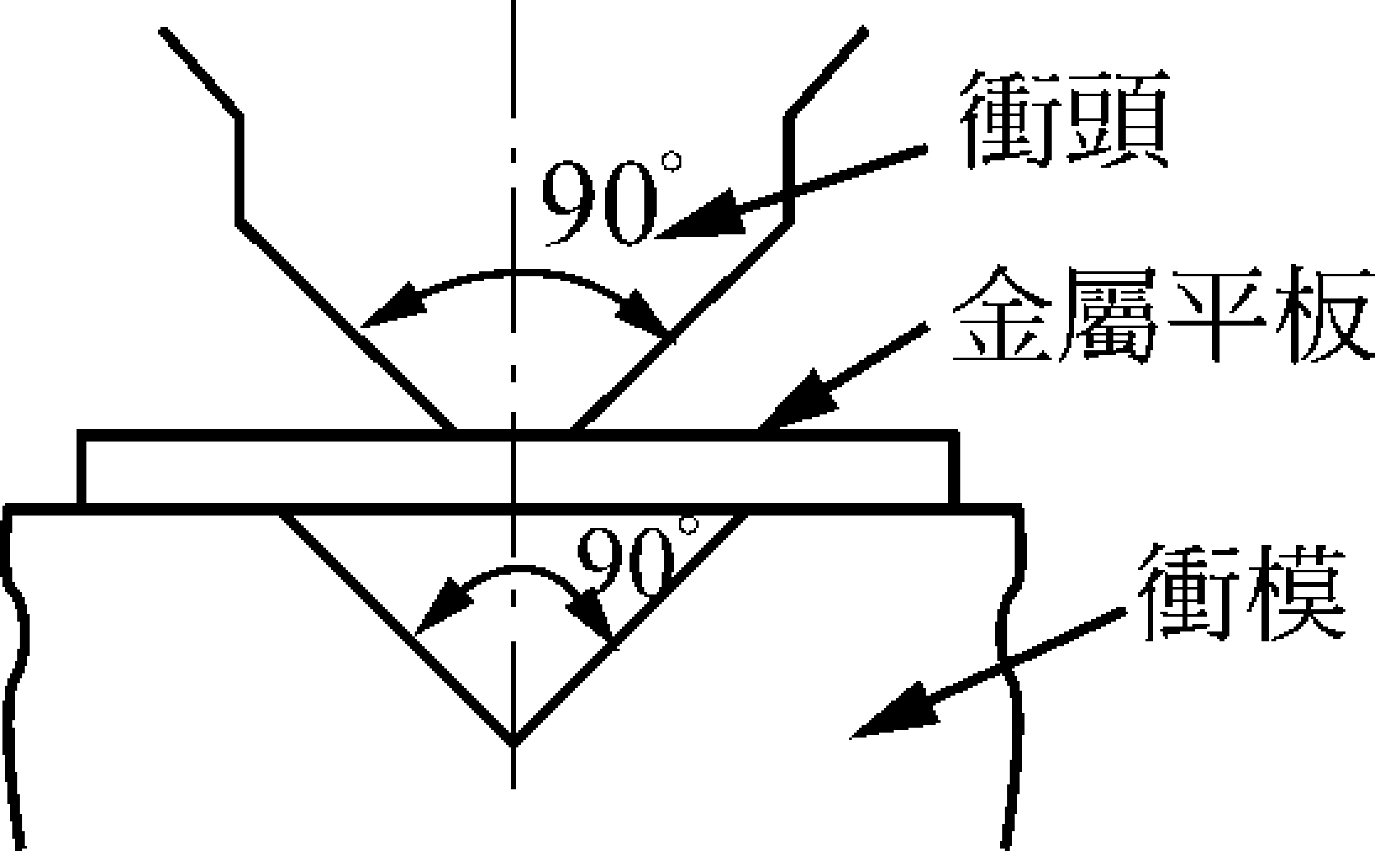
(A)同時增加衝頭角度及衝模角度，使之略大於90° (B)同時減少衝頭角度及衝模角度，使之略小於90° (C)衝頭角度不變，維持90°；但衝模角度增加，使之略大於90° (D)衝模角度不變，維持90°；但衝頭角度增加，使之略大於90°
- 下列何種加工法不屬於高能量成形（HERF）？ (A)爆炸成形法 (B)液壓成形法 (C)磁力成形法 (D)電氣液壓成形法

